1. 样品预处理的主要目的是什么？

答：样品预处理主要解决两类问题：一是将样品转化为适合测定的形态，如溶液，该过程称为试样的分解（或溶解）；另一类问题是由于试样中常常含有多种组分且彼此相互干扰，影响测定结果，因此需要对被测组分或干扰组分进行分离，对于微量或痕量组分的分离过程同时还起到富集的作用。

1. 无机试样和有机试样分别有哪些分解方法？

答：无机试样：溶解法、熔融法、烧结法

有机试样：溶解法、干灰化法、湿灰化法

1. 测定锌合金中Fe、Ni、Mg的含量，宜采用什么溶剂溶解试样？

答：盐酸

1. 微波消解法有哪些优点？

答：微波消解通常在密闭的聚四氟乙烯容器中进行，这样可以获得更高的温度和压力，使分解速度较平板电加热法提高数十倍。同时，该法还可以减少溶剂用量（几毫升至几十毫升）及易挥发元素的损失。微波消解法具有节能、省时、分解完全、环境友好的优点，已成为有机及生物试样氧化分解、难溶无机材料溶解的有效方法。

1. 进行氢氧化物沉淀分离时，为什么不能完全根据氢氧化物的Ksp来选择和控制溶液的pH值？

答：（1）氢氧化物是无定形沉淀，沉淀的溶解度和析出的沉淀的形态、陈化情况及其它因素有关。

（2）金属离子不只以一种阳离子形式存在，可能形成多种羟基络合物及其它络合物。

（3）一般的Ksp是指稀溶液中，无其它离子存在时难溶化合物的溶度积，实际的溶度积Kap与Ksp之间有一定差距。

1. 举例说明无机共沉淀剂和有机共沉淀剂的作用机理。

答：无机共沉淀剂：（1）吸附或吸留作用的共沉淀剂。吸附是在沉淀表面吸附和沉淀有共同离子的盐。如欲从金属铜中分离出微量铝时，若事先于试液中加入Fe3+，则在加入氨水后生成Fe(OH)3，由于Fe(OH)3沉淀表面吸附了一层OH-，就进一步吸附Al3+，从而使微量铝全部沉淀出来，便于以后测定。

（2）生成混晶的共沉淀剂。两种金属离子生成沉淀时，具有相似的晶格，就可能生成混晶而共同析出。如BaSO4和RaSO4的晶格相同，当大量Ba2+和痕量Ra2+共存时，与SO42-生成混晶析出，因此可以分离和富集Ra2+。

（3）形成晶核的共沉淀剂。有些痕量元素由于含量实在太少，即使转化成难溶物质，也无法沉淀出来。但可把它作为晶核，使另一种物质聚集在晶核上，使晶核长大成沉淀而一起沉淀下来。如痕量Ag+的富集，常用SnCl2还原TeCl4为游离Te，使之聚集在银微粒外面而后一起沉淀析出的方法。

（4）沉淀的转化作用。用一难溶化合物，使存在于溶液中的微量化合物转化成更难溶的物质，也是一种分离痕量元素的方法。如将含有微量Cu2+的溶液通过预先浸有CdS的滤纸，Cu2+就可转化为CuS沉积在滤纸上。

有机共沉淀剂：（1）形成缔合物或鳌合物的共沉淀。被富集的痕量离子与某种配位体形成络合离子，而与带相反电荷的有机试剂缔合成难溶盐，于是被具有相似结构的载体共沉淀下来。如痕量Zn2+的共沉淀：

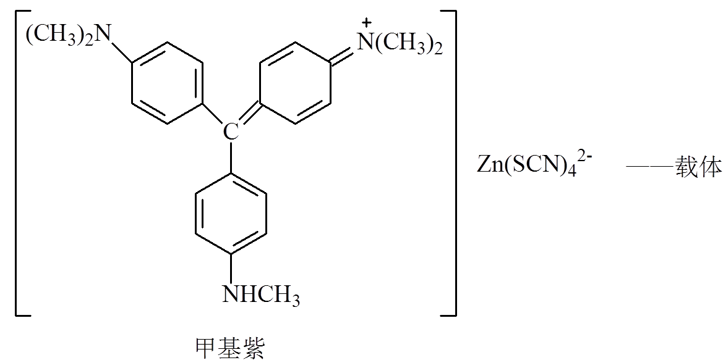

（2）利用胶体的凝聚作用进行共沉淀。利用带不同电荷的胶体凝聚作用，使共沉淀剂胶体与带有相反电荷的被测元素的化合物的胶体，彼此结合而沉淀下来。如辛可宁、丹宁、动物胶等可与带有相反电荷的被测元素的化合物胶体发生凝聚作用而沉淀。

（3）利用惰性共沉淀剂进行沉淀。如用8-羟基喹啉及二乙基胺二硫代甲酸钠等螯合剂沉淀海水中微量Ag+、Co2+、Cu2+、Fe3+、Mn2+、Ni2+、Zn2+等离子时，由于上述离子含量极微，生成的难溶化合物不会沉淀析出。如果加入酚酞的乙醇溶液，由于酚酞在水中沉淀析出，能使上述各种螯合物共沉淀下来。

1. 说明分配系数、分配比和萃取百分数三者的物理意义。

答：分配系数：当溶质A在两种互不相溶的溶剂（如：水和有机相）中分配，在分配

过程达到平衡后，溶液A在两种溶剂中浓度的比值为分配系数Kd。

分配比：萃取物A在有机相中各种存在形式的总浓度与水相中各种存在形式的总浓度的比值，为分配比D。

萃取百分数：，反映了物质被萃取的完全程度。

1. 什么是盐析剂？为什么盐析剂作用可以提高萃取效率？

答：在形成离子缔合物，特别是有机溶剂分子参加到缔合物分子中去的萃取体系中，在溶液中加入高浓度的无机盐，可使多种金属络合物的分配比大为增加，从而显著地提高萃取效率，该无机盐即为盐析剂。

盐析剂的加入，使溶液中的阴离子浓度增加，产生同离子效应，从而使反应朝着有利于萃取作用的方向进行；盐析剂的用量一般是比较多的，在加入盐析剂后，溶液中离子浓度大为增加，各个离子都可能与水分子与被萃取金属离子的结合能力，从而使被萃取离子与有机溶剂形成溶剂化物，而溶于有机溶剂中；大量电解质的加入，使水的介电常数降低，水的偶极矩作用减弱，就有利于离子缔合物的形成和萃取作用的进行。

1. 什么是相对比移值（*R*f），它如何测定？代表了什么？为什么可以利用它来进行定性鉴定？

答：各组分在层析谱中的位置，可用比移值Rf来表示。比移值是溶质分子和流动相分子在层析过程中移动速度的相对值：

对于组分A，，对于组分B，。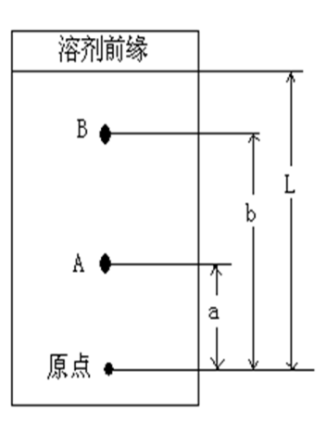

比移值代表着各组分在层析谱中的位置。在一定的色谱条件下，特定化合物的*R*f值是一个常数，因此可用来进行定型鉴定。

1. 怎样选择薄层层析的展开剂？应该怎样来考虑？

答：吸附层析：展开剂对被分离组分有一定的溶解度；展开剂对被分离组分有适当的亲和力；展开剂极性一般比被分离物质的极性略小

分配层析：展开剂选择各组分溶解度相差大的溶剂

1. 为什么硅胶薄层既可以进行吸附层析又可以进行分配层析？分别说明其作用原理。

答：吸附层析是通过样品在固定相和流动相之间的吸附、脱附作用而实现分离的，这种吸附作用是一种物理吸附，通常是单分子层或双分子层或多分子层。硅胶是由聚硅酸脱水制得的颗粒状吸附剂，其吸附特性主要是由于硅原子上的活性羟基产生的，因而可以用于吸附层析。不同位置上的-OH产生不同强度的吸附能力，通过表面的-OH，硅胶与被吸附物质间形成氢键。

分配层析是根据欲分离组分在两种互不混溶（或部分混溶）溶剂间溶解度的差异来实现的，当流动相带着试样中的各种组分沿着层析方向流动时，试样中的各种组分就在流动相和固定相两种溶剂间进行分配，不同的组分分配系数有差异时，它们前进的速度就不相同，于是得以分离。硅胶具有多孔结构，能保留较多的固定相，并且吸附或键合固定相能力较强，以防在洗脱过程中被流动相带走，而且有良好的物理化学惰性，因此也可以作为载体，应用于分配层析。

1. 离子交换树脂怎样分类？试对各类离子交换树脂分别举一例说明。

答：最常用的分类是依据树脂功能基的类别，可以分为以下几大类：

强酸性阳离子树脂：这类树脂含有大量的强酸性基团，容易在溶液中离解出H+，故呈强酸性。如聚苯乙烯型离子交换树脂。

弱酸性阳离子树脂：这类树脂含弱酸性基团，能在水中离解出H+而呈酸性。如酚醛型离子交换树脂。

强碱性阴离子树脂：这类树脂含有强碱性基团季胺基，能在水中离解出OH－而呈强碱性。这种树脂的正电基团能与溶液中的阴离子吸附结合，从而产生阴离子交换作用。

弱碱性阴离子树脂：这类树脂含有弱碱性基团：伯胺基、仲胺基和叔胺基，它们在水中能离解出OH－而呈弱碱性。这种树脂的正电基团能与溶液中的阴离子吸附结合，从而产生阴离子交换作用。

螯合树脂：含有特殊的活性基团，可以有选择性地与某些金属离子进行交换。如：国产#401型螯合树脂［－N(CH2COOH)2］

氧化还原性树脂：其功能基具有氧化还原能力，如硫醇基-CH2SH、对二酚基等。

两性树脂：同时具有阴离子交换基团和阳离子交换基团。如同时含有强碱基团-N(CH3)3+和弱酸基团-COOH，或同时含有弱碱基团-NH2和弱酸基团-COOH的树脂。

13．始漏量和总交换容量的含义各是什么？为什么始漏量总是小于总交换容量？哪些因素影响它们两者的差距？

答：始漏量：当交界层底部到达交换层底部的这一点称为始漏点。此时的交换量为始漏量。

离子交换容量：离子交换容量通常以每克干树脂或每毫升湿树脂上可交换的物质的量表示，单位为mmol/g干树脂，mmol/mL湿树脂。

由于到达始漏点时，交界层中尚有部分树脂未被交换，因此始漏量总是小于总交换量。

影响因素有：

1. 离子的种类：离子交换亲和力大，交界层较薄，始漏量较大；
2. 树脂颗粒的大小：交换剂颗粒较细，交换速度快，交换过程达到平衡较快，始漏量较大；
3. 溶液的流速：流速大，交界层会变厚，始漏量较小；
4. 温度：温度较高，使交换作用进行较快，始漏量较大；
5. 交换柱的形状：对于一定量的树脂，交换柱直径小些，交换层会厚些，但交界层中树脂量较少，始漏量就大；
6. 溶液的酸度：对于H+型阳离子交换树脂，溶液酸度越高，交换反应越不易向前进行，始漏量就越小。

14.举例说明阳离子交换树脂和阴离子交换树脂的交换过程和洗脱过程。

答：在分析实验室中经常要用大量的纯水，用离子交换法制取的去离子水，纯度可以符合一般分析工作的要求。

让自来水先通过H+-型强酸性阳离子交换树脂，交换除去各种阳离子：



然后再通过OH—型强碱性阴离子交换树脂，交换除去阴离子：



用过的树脂分别用酸或碱溶液洗脱，使之再生。